首先安装Quartus II 9.0 (32-Bit)

1. 拷贝破解软件Quartus_II_9.0破解器.exe至quartus安装路径的bin目录，如：

C:\altera\90\quartus\bin

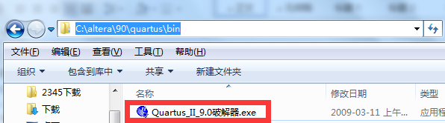

1. 运行应用补丁，并将生成的license.DAT文件保存至合适的文件夹，比如，C:\altera\license.DAT

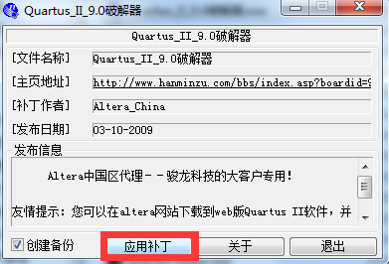

1. 记事本打开保存的license.DAT文件，准备用网卡地址替换文件里的XXXXXXXXXXXX：

方法：

打开quartus软件，选择Tools->License Setup，获取Network Interface Card(NIC) ID的值

1. 如果只有一个值，直接复制该值替换XXXXXXXXXXXX
2. 如果有多个值，则需要确认下到底取哪个，方法往下看。

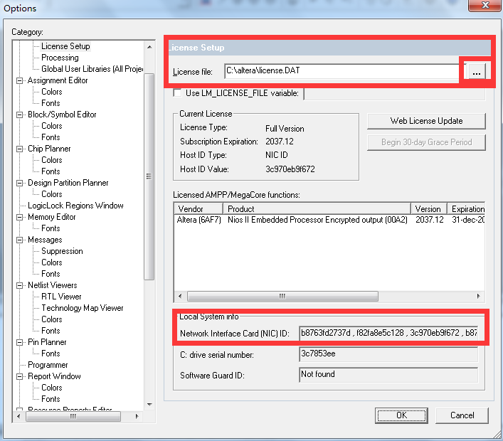

1. 快速启动栏搜索框输入”cmd”：

输入ipconfig /all，比对NIC ID，确认使用3c970eb9f672（一般都用本地连接的物理地址）

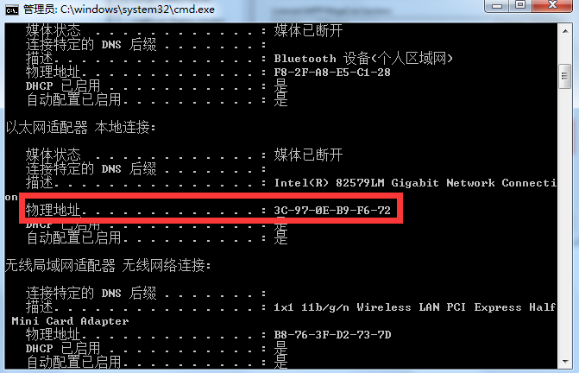

1. 修改好license.DAT文件后，保存退出，quartus软件里确认下license文件位置是否正确

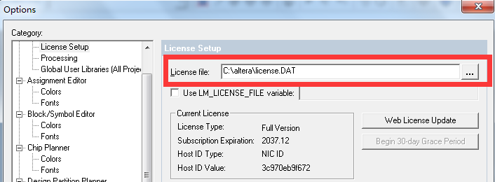

1. 重启quartus，就OK了。

功能调试，试下大编译功能是否正常。